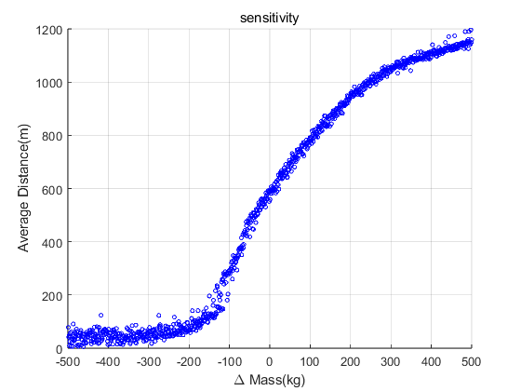

第一张图：将-500kg作为参考，在平衡质量附近的质量变化对于运动轨迹平均距离的敏感度分析，0kg是平衡质量。

可以看得出来，质量的变化对于两条轨迹之间的偏离程度有很大程度的影响，尤其是在平衡位置附近。这是因为平衡位置的潜水器的质量稍微变化，在水中就有了朝z轴正或负方向运动的趋势，进而影响我们最终应该在海底或是在海面以及海水中央进行搜救，因此收集潜艇失联前的质量信息是相当重要的。

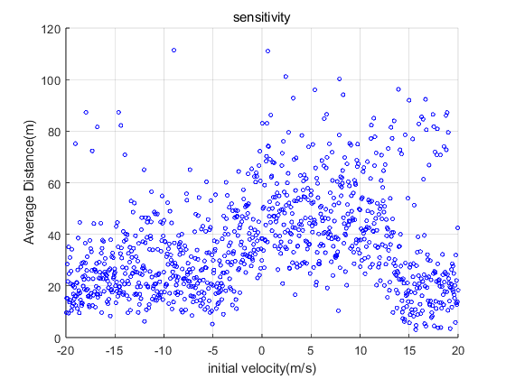

第二张图：以-20m/s作为参考，失联时的速度对运动轨迹平均距离的敏感度分析。

可以看得出来，数据比较离散，两者并无非常明显的关系。但可以看得出来，初始速度对于误差的影响大小集中在10—60m之间，这个距离是大多数搜救装备能找到的距离。此外，绝大多数误差大小在100m以下，有极个别的搜救装备能在这个距离工作。因此初始速度的信息并非想象中的那样必要，这是因为海水的阻力很大，会很快让潜艇减速直至接近环境中的流速。

对于环境中的变量，因为一次模拟产生的环境数据量是巨大的(在我们这，大概创建了600\*800\*100个环境对象)，因此，对环境变量进行敏感度分析的代价是不可接受的。